**Тема: Согласные звуки *[ф], [ф,],* буква *Ф*. Чтение слогов и слов с буквой ф.**

**Цели:**

***Образовательные:***

- познакомить с новыми согласными звуками [ф], [ф’] и буквой «ф»;

- упражнять в чтении слов с новой буквой;

- формировать умение находить в словах согласные звуки [ф], [ф’].

– формировать умение различать гласные и согласные звуки;

– формировать умение выделять звук в слове;

**–** формировать навык сознательного чтения;

**–** формировать умение правильно ставить логическое ударение;

– формируем умение работать в паре;

– формируем умение анализировать текст (прогнозировать содержание по заглавию и иллюстрации, отвечать на вопросы по содержанию);

- расширять словарный запас учащихся и кругозор;

- способствовать *развитию* связной речи, оперативной памяти, произвольного внимания, вербального, наглядно-образного мышления.

***Воспитывать***культуру поведения при фронтальной работе, индивидуальной работе.

***Формировать УУД:***

*- Личностные:*способность к самооценке на основе критерия успешности учебной деятельности; эмоционально «проживать» текс, выражать свои эмоции; высказывать своё отношение к героям .

*- Регулятивные УУД:* определять и формулировать цель на уроке с помощью учителя; планировать своё действие в соответствии с поставленной задачей; учиться высказывать своё предположение (версию) на основе работы с материалом.

- *Коммуникативные УУД:*слушать и понимать речь других; оформлять свои мысли в устной форме; договариваться с одноклассниками совместно с учителем о правилах поведения и общения и следовать им.

- *Познавательные УУД:*ориентироваться в своей системе знаний, в учебнике; осуществлять анализ объектов; находить ответы на вопросы в тексте, иллюстрациях; преобразовывать информацию из одной формы в другую: составлять ответы на вопросы.

***Планируемый результат***

***Предметные:***

Знать название и начертание строчной буквы ф.

Уметь давать характеристику новым звукам, определять позицию нового звука в слове

Уметь работать с текстом (прогнозировать содержание по заглавию и иллюстрации, отвечать на вопросы по содержанию). Уметь читать слова, предложения с изученными буквами.

***Личностные:***Уметь проводить самооценкуна основе критерия успешности учебной деятельности.

***Метапредметные:***

Уметь определять и формулировать цель на уроке с помощью учителя; планировать своё действие в соответствии с поставленной задачей; вносить необходимые коррективы в действие после его завершения на основе его оценки и учёта характера сделанных ошибок (*Регулятивные УУД).*

Уметьслушать и понимать речь других; оформлять свои мысли в устной форме (*Коммуникативные УУД).*

Уметь ориентироваться в своей системе знаний; осуществлять анализ объектов; находить ответы на вопросы в тексте, иллюстрациях; преобразовывать информацию из одной формы в другую: составлять ответы на вопросы *(Познавательные УУД).*

**Основные понятия**: звук, буква, слог, ,звуко-буквенный анализ.

**Тип урока:**открытие нового знания (ОНЗ).

**Оборудование:**Компьютер, раздаточный материал, учебник «Азбука» В.Г.Горецкий

ХОД УРОКА

**I. Мотивационный этап**

1. Организационный момент.

- Начинается урок.

Наши ушки – на макушке,

Глазки широко открыты.

Слушаем, запоминаем,

Ни минуты не теряем.

- Начинаем урок чтения.

**2. Психологический настрой**([***Презентация***](http://xn--i1abbnckbmcl9fb.xn--p1ai/%D1%81%D1%82%D0%B0%D1%82%D1%8C%D0%B8/647745/pril.pptx), слайд 2)

– Ребята, какое сейчас время года?

+ Зима

‑Назовите зимние месяцы.

+Декабрь, январь, февраль.

Проверка (щелчок)

- Хотя на улице холодно,давайте улыбнёмся друг другу.

- С помощью смайликов покажите своё настроение в начале урока.

(Показывают)

- Передайте ваше тепло и радость окружающим. Я желаю вам сохранить это тепло и радость на протяжении всего урока.

* 1. **Актуализация знаний.**

- В начале урока повторим ,что мы знаем. Проведём разминку.

Игра«Доскажи словечко».

Наша речь состоит из ... ( *предложений*).

Звуки бывают ... ( *гласные и согласные*).

При произнесении согласного звука ... (*воздух во рту встречает преграду)*

Согласные звуки бывают ... (*глухие извонкие, твердые и мягкие*).

Гласные звуки бывают ... (*ударные ибезударные*).

После твердых согласных пишутся гласные буквы... (*а, о, у, ы, э*).

После мягких согласных пишутся гласные буквы... (*е, ё, и, я, ю*).

Буквы *е*, *ё*, *ю*, *я*в начале слова ...(*обозначают два звука*).

**II. Определение темы и целей урока.**

– При помощи улыбок вы передали друг другу радость и тепло, а Матушка-зима решила подарить нам мягкие пушистые снежинки, чтобы и животным, и растениям был не страшен мороз. Но снежинки не простые, а с загадками.

Отгадайте загадки.  
слайды 3-10

– Молодцы ребята. Вот в лесу и потеплело.

_ Произнесём ещё раз слова – отгадки. Что общего у всех этих слов?

+ звук**[ф]**

– Молодцы! Как вы думаете, какая тема нашего урока?

+(Знакомство со звуком **[ф]**)

- Откройте учебник и «сфотографируйте» всё, что надо сделать сегодня на уроке, опираясь на опорные слова,сформулируйте цели нашего урока.

* Познакомиться –
* Учиться читать – (слайд 11)

+

**-** Мы познакомимся со звуками [ф]. {ф’], буквой, которая их обозначает. Будем учиться отличать звуки [ф]. [ф’] и букву, которая их обозначает, от других звуков и букв. Будем учиться читать слоги, слова, предложения с новой буквой. А помогать в этом будет наш гость.(Рис. филина)

– Сегодня он прилетел к нам на урок, чтобы познакомить вас с новыми звуками и буквой.  
- Что вы знаете об этой птице?

–(В лесу, в дупле дерева, живет филин. Днём он спит, а ночью вылетает на охоту. Питается он исключительно мышами, полевками и другими мелкими грызунами. Нападает филин на мелких животных. Терпеливо дежурит на своем посту. Часами он ожидает своей добычи.)

**III. Открытие нового знания**

**1. Выделение нового звука из слова филин.**

– Произнесите это слово и поставьте ударение?  
– Сколько слогов в слове филин? *(Два)*  
– Назовите первый слог? *(фи)*  
– Назовите второй слог? *(лин)*.  
– Какой первый звук слышится в этом слове? *(Звук [ф’].)*  
– Произнесите его.

**2. Дайте характеристику этому звуку.**

– Звук [ф’] – согласный, потому что его нельзя петь: глухой – потому что произносится только с шумом, в этом слове он мягкий, но в других словах может быть и твердым.

**3. Игра «Хлопки»**

- Хлопай в ладоши, когда услышишь звуки [фʼ] или [ф], **Фабрика, фартук, кефир, кровать, муфта, Ваня, фигура, сова, фиалка, телевизор, трава, поварешка, Марфа.**

**4. Обобщение:**

– С какими новыми звуками мы познакомились? Звук [ф], [ф’]**.**

**Характеристика звука.**

– Прежде чем познакомиться с буквой, которая обозначает звуки [ф], [ф’]**,**

давайте отдохнем.

**5. Физминутка для глаз.**

Филин серый, филин старый,(глаза закрыть),

А глаза горят, как фары (широко открыть глаза).

Только ночью страшен филин (смотреть вдаль. не моргая).

А при свете он бессилен (закрыть глаза).

ика для глаз «Филин серый

**6. Знакомство с новой буквой**

– Звуки [ф], [ф’] обозначаются буквой «ЭФ».

*Показ печатной буквы*(слайд 12)

- Посмотрите в учебнике на печатные буквы. Похожи ли строчная и заглавная печатные буквы?

- Для чего нам нужна заглавная буква?

– На что похожа буква «ЭФ»?

(ответы детей)

- С этой буквой на носу(слайд 13)  
Филин прячется в лесу.

- Федя ходит руки в боки.  
Значит выучил уроки.

- Ножницы я в руки взял –  
Букву эф в них узнал

– Буква Эф так нарядилась  
В пышный бантик превратилась. (слайд 13)

**7. Корректурная проба**

– Ребята, маленький филинёнок тоже хочет научиться находить эту букву среди других букв, но он не может никак ее найти. Поможем ему?  
Ваша задача – найти буквы Ф и зачеркнуть (у каждого карточка, работают самостоятельно)

А П Л Т Н Г П Ц У Е В Д Ы Ф Ч Т Х Н К  
П Б Ф П Н Е В Ы Д Э Ж Т Е К У М И С Я Ф  
Р Ф В Ы Ч С Б Н П В У Т Ф Э Т Ь К Н  
Т Н А В Ф С Б Т И М А Ф Б О Л Д П А В

– Кто выполнил, посчитайте, сколько раз встречается буква Ф ?

(7 раз)

**IV. Первичное закрепление**

1. **Работа по учебнику с. 71**

Чтение слогов.

Прочитайте слоги, где звук [ф] ,твёрдый. (мягкий).

+ (читают)

Чтение слов по столбикам. Объясните значение слова.

**Телефон** – устройство для разговора на расстоянии.

**Телеграф -**1. Устройство для передачи каких-нибудь сигналов на расстояние при помощи электричества по проводам.

2. Учреждение, здание, в котором принимаются для отправки и получаются присланные таким способом извещения.

**Флаг** -  Знамя, полотнище, одноцветное или разных цветов, прикрепленное к древку.

**Флот** - совокупность военных или торговых судов страны.

**Фабрика**- промышленное предприятие, обрабатывающее сырье машинным способом.

- Определите позицию звука. Скажите, твёрдый звук или мягкий.

+

1. **Разделить слова на 2 группы – КТО? ЧТО?**

Работа в паре.(Слайд 14)

(*фонарь, салфетка, фокусник, кофта, фотограф, телефон, дельфин*)  
– Проверьте свою работу. (слайд 15)

**3. Физминутка**

– Если вы услышите в словах согласные звуки [ф], [ф’]– то встаёте , а если нет - садитесь.

**Слова:**сова, филин, фея, вишня, фотограф, варенье, фабрика, звук, фрукты, врач, конфеты, ваза, фокусник, виноград, фартук, завод, ветер, фикус, футбол, трава, салфетка, ведро, форма, кофта, велосипед.

**V. Работа с азбукой с .72**

**Загадка**

Красный – это остановка.

Жёлтый – это подготовка.

А зелёный – путь открыт.

И машина снова мчит… (Светофор)

(Слайд 16)  
- Скажите,есть ли в слове «светофор» звук[ф]?

+Да

- Определите позицию звука.

+В середине слова.

- Определите твёрдый звук или мягкий?

+Твёрдый

- Что обозначают цвета светофора?

**+**

Историческая справка

- Как вы думаете, когда появился первый светофор?

Первый светофор был установлен в Лондоне 10 декабря 1868 года. Это 146 лет назад. В России первый светофор установили 15 января 1930 года в Санкт-Петербурге

**Работа с текстом** **по учебнику.**

*-* Откройте учебник на стр. 72. Прочитайте стихотворение про светофор. *(Дети читают стихотворение)*

- Как вы считаете, нужен светофор водителям?Для чего?

- А кому он ещё нужен?

**VI.Физ. минутка « Сигналы светофора»**

***-*** Зарядку нам поможет провести светофор. Зеленый свет – мы шагаем. Красный свет – садимся. А желтый свет – стоим на месте.

**VII. Продолжение работы с учебником.**

- На странице 73 рассказ, который тоже называется «Светофор».

(Дети читают текст на стр. 73. Беседа по тексту.)

1). **Знакомство с текстом Б. Житкова «Светофор».** Читает учитель.

2). **Обсуждение.**

 - На что  был похож светофор? (На фонарик)

- С какой буквы начинается это слово?

- От чьего имени ведётся рассказ?

3) **Первичное закрепление.**

- Чтение текста учащимися. Работа над выразительным чтением.

 Задание: определить действующих лиц этого рассказа.

- Чтение текста по ролям.

- Вывод о необходимости знать и соблюдать ПДД.

*(Ребята выходят к доске и поют****песню.***

***Правила эти запомнить не сложно!***

***Осторожно, дети! Дети, осторожно!)***

**VIII. Систематизация и повторение.**

 - Я вижу, что всем урок понравился. А какая  буква нам помогла узнать много нового и интересного?

 Давайте ещё раз повторим всё про эту букву.

Характеристика звука.

Проверка.(Слайд17)

**IX. Рефлексия учебной деятельности**

– Какова была цель сегодняшнего урока?  
– Достигли ли мы цели?.  
– Что нового узнали для себя на уроке?  
– Что понравилось на уроке?  
– В чем испытывали затруднения?  
– Мы с вами продолжим изучение нового звука и буквы на следующем уроке.  
– Напоследок сюрприз – снежинки от Матушки – Зимы. *(Все учащиеся класса получают снежинки.)*

* Кому было все понятно, интересно и легко работать, тот возьмет голубые снежинки.
* Кто затруднялся, но после обдумывания справлялся с заданием – сиреневые снежинки.
* Кому было трудно успевать и выполнять задания – белые.

– Спасибо за работу.

А П Л Т Н Г П Ц У Е В Д Ы Ф Ч Т Х Н К  
П Б Ф П Н Е В Ы Д Э Ж Т Е К У М И С Я Ф  
Р Ф В Ы Ч С Б Н П В У Т Ф Э Т Ь К Н  
Т Н А В Ф С Б Т И М А Ф Б О Л Д П А В

А П Л Т Н Г П Ц У Е В Д Ы Ф Ч Т Х Н К  
П Б Ф П Н Е В Ы Д Э Ж Т Е К У М И С Я Ф  
Р Ф В Ы Ч С Б Н П В У Т Ф Э Т Ь К Н  
Т Н А В Ф С Б Т И М А Ф Б О Л Д П А В

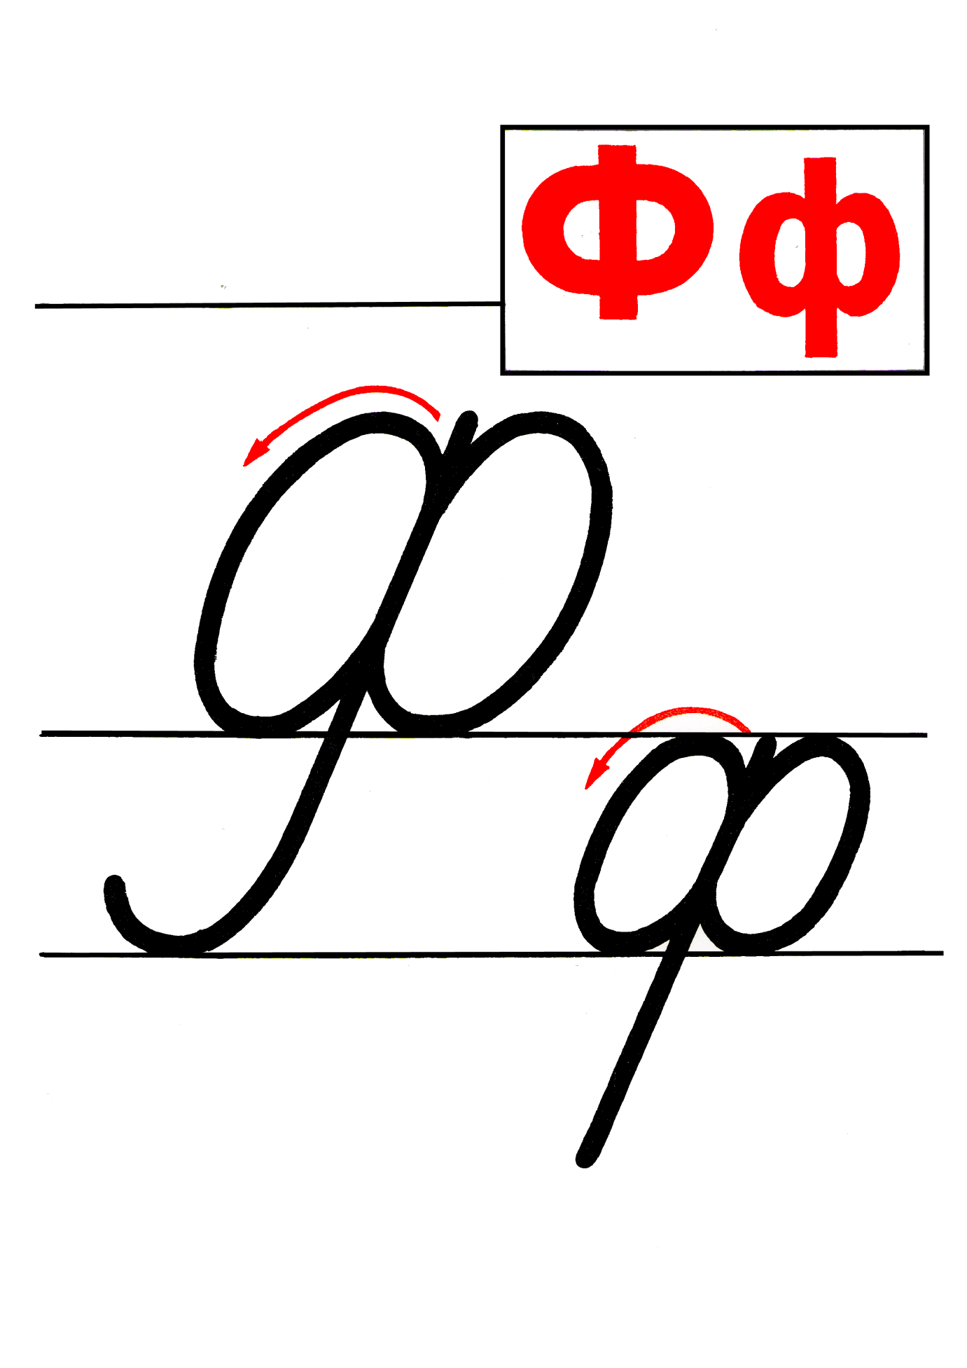



3 +1 =4

3- слагаемое

1- слагаемое

4 сумма

к трём прибавить один

три плюс один

первое слагаемое 3 второе слагаемое 1 сумма 4

три да один будет четыре